Информация о лучшем опыте проведения
ЕДИ «ШАГ» в ГУО «Жирмунская средняя школа»
21 декабря 2023 года
Тема: «Родина моя Беларусь в лицах. Хранители прекрасного (о деятелях культуры и искусства)»

Фото 1  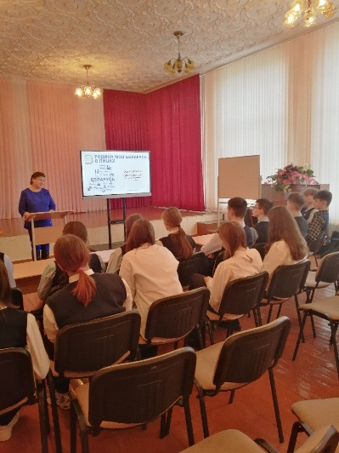 | Фото 2  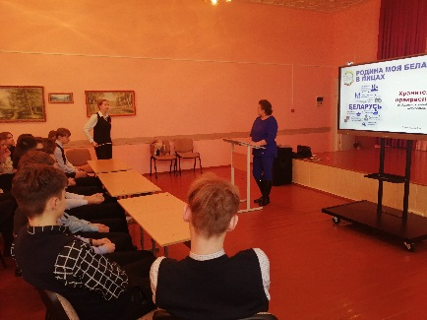 | Фото 3  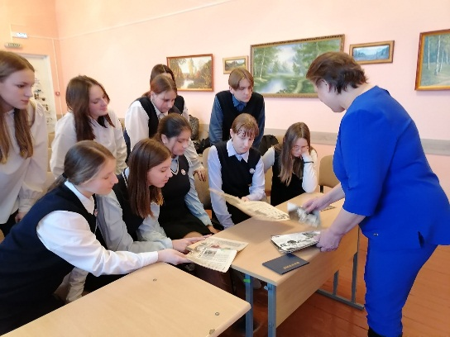
Полное название учреждения образования
государственное учреждение образования
«Жирмунская средняя школа»
ФИО, должность приглашенного гостя
Коминч Людмила Константиновна, режиссер Жирмунского центра культуры и досуга
Форма проведения мероприятия, ссылка на материалы сайта учреждения образования

https://zhirmuny.schools.by/pages/realizatsija-informatsionno-obrazovatelnogo-proekta-shag-shkola-aktivnogo-grazhdanina-v-20232024-uchebnom-godu-v-8-11-klassah

